# ITERUM

Alexandre AUDA

Table des matières

ITERUM 1

Introduction: 2

1. Start Record: 3

1.1-Start Record manuelle: 3

1.2-Start Record par reconnaissance vocale: 3

2. Stop Record: 5

2.1-Stop Record manuelle: 5

2.2-Stop Record par reconnaissance vocale: 5

3. Playback Record: 7

3.1-Playback Record manuelle: 7

3.1.1-Description générale: 7

3.1.2-Sélection de l’Event: 8

3.1.3-Appuyer sur le bouton Playback: 8

3.2-Playback Record par reconnaissance vocale: 9

4. Eteindre la reconnaissance vocale: 11

4.1-Eteindre la reconnaissance vocale manuellement: 11

4.2- Eteindre la reconnaissance vocale par reconnaissance vocale: 11

5. Fermer l’application: 13

5.1-Fermer l’application manuellement: 13

5.2- Fermer l’application par reconnaissance vocale: 13

6. Fonctionnement de la reconnaissance vocale: 15

6.1-Start Record par reconnaissance vocale: 16

6.2-Stop Record par reconnaissance vocale: 18

6.3-Playback Record par reconnaissance vocale: 20

6.4- Eteindre la reconnaissance vocale par reconnaissance vocale: 21

6.5- Fermer l’application par reconnaissance vocale: 22

## Introduction:

L’application ITERUM a pour objectif d’enregistrer les actions de l’utilisateur en enregistrant les actions de la souris et du clavier, puis de lui permettre de resimuler les actions qu’il a enregistrées préalablement. Plus précisément, l’utilisateur peut ainsi démarrer un enregistrement de ses actions. Puis, lorsque l’utilisateur met fin à l’enregistrement de ses actions, toute sa séquence d’action est enregistrée en tant qu’Event avec un certain id associé. Ainsi, l’utilisateur peut alors choisir une séquence d’action qu’il a préalablement enregistrée puis il a la possibilité de resimuler ses actions enregistrées.

## Start Record:

### 1.1-Start Record manuelle:

L’utilisateur peut démarrer une session d’enregistrement de ses actions en appuyant sur le bouton start :

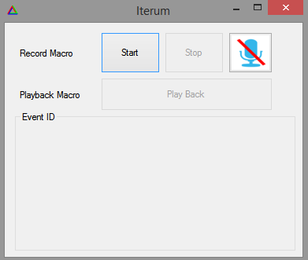

Start

Record

### 1.2-Start Record par reconnaissance vocale:

Il est également possible de commencer une session d’enregistrement de ses actions en utilisant la reconnaissance vocale. Pour ce faire, il faut tout d’abord activer la reconnaissance vocale en appuyant sur l’icône de la reconnaissance vocale :



Activation de la reconnaissance vocale

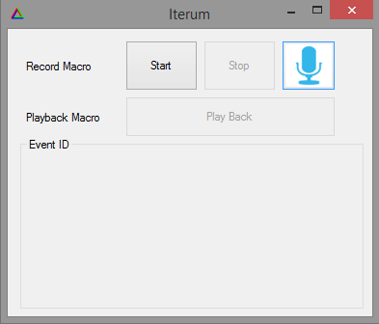

Reconnaissance vocale activée

La reconnaissance vocale adapte sa langue en fonction de la langue du système actuel.

En français, il est possible de commencer une session d’enregistrement de ses actions en utilisant des mots clés.

Par défaut, les mots clés en français permettant de commencer une session d’enregistrement sont les suivants :

* Ok Iterum | Start |
* Ok Iterum | Begin |
* Ok Iterum | Commence |

Le signe « | » dans les mots clés permettant de commencer une session d’enregistrement de ses actions en utilisant la reconnaissance vocale signifie que l’utilisateur peut insérer n’importe quelles mots qui n’est pas un mot clé à la place du signe « | » sans que cela ne perturbe en théorie la reconnaissance vocale.

Ainsi, la phrase « Ok Iterum tu peux faire Start s’il te plait » sera normalement également reconnue car la reconnaissance vocale l’interprètera comme « Ok Iterum | Start | ».

Pour plus d’information sur la reconnaissance vocale, veuillez-vous reporter à la section traitant spécifiquement à la reconnaissance vocale.

.

## Stop Record:

### 2.1-Stop Record manuelle:

L’utilisateur peut stopper une session d’enregistrement de ses actions en appuyant sur le bouton stop :

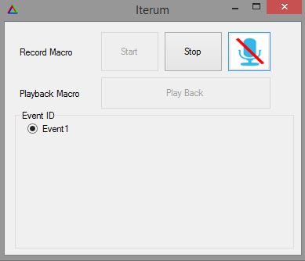

Stop

Record

Pour arrêter une session d’enregistrement de ses actions, l’utilisateur doit en avoir démarré une au préalable. Pour savoir démarrer une session d’enregistrement, veuillez-vous reporter à la section correspondante.

### 2.2-Stop Record par reconnaissance vocale:

Il est également possible de mettre fin à une session d’enregistrement de ses actions en utilisant la reconnaissance vocale. Pour ce faire, il faut tout d’abord activer la reconnaissance vocale en appuyant sur l’icône de la reconnaissance vocale :



Activation de la reconnaissance vocale

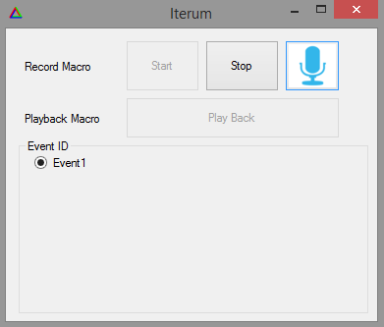

Reconnaissance vocale activée

La reconnaissance vocale adapte sa langue en fonction de la langue du système actuel.

En français, il est possible de stopper une session d’enregistrement de ses actions en utilisant des mots clés.

Par défaut, les mots clés en français permettant de mettre un terme à une session d’enregistrement sont les suivants :

* Ok Iterum | Stop |
* Ok Iterum | Arret |
* Ok Iterum | Fin |

Le signe « | » dans les mots clés permettant de finir une session d’enregistrement de ses actions en utilisant la reconnaissance vocale signifie que l’utilisateur peut insérer n’importe quelles mots qui n’est pas un mot clé à la place du signe « | » sans que cela ne perturbe en théorie la reconnaissance vocale.

Ainsi, la phrase « Ok Iterum met Fin à la session s’il te plait » sera normalement également reconnue car la reconnaissance vocale l’interprètera comme « Ok Iterum | Fin | ».

Pour plus d’information sur la reconnaissance vocale, veuillez-vous reporter à la section traitant spécifiquement à la reconnaissance vocale.

## Playback Record:

### 3.1-Playback Record manuelle:

#### 3.1.1-Description générale:

L’utilisateur peut rejouer une session d’enregistrement de ses actions en appuyant sur le bouton playback :

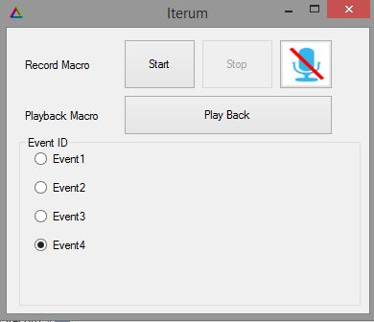

Playback

Record

Event 4

#### 3.1.2-Sélection de l’Event:

Tout d’abord, l’utilisateur doit choisir la session d’enregistrement de ses actions (event) en appuyant sur l’event correspondant. Par exemple, si l’utilisateur a effectué 5 sessions d’enregistrement de ses actions (event) et qu’il souhaite rejouer la troisième, alors il faudra qu’il sélectionne le troisième Radio-Boutton nommé ici Event3 comme décrit sur la figure ci-dessous :

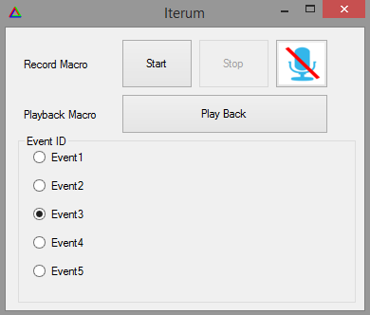

Event 3

#### 3.1.3-Appuyer sur le bouton Playback:

Une fois que l’utilisateur a choisi l’Event qu’il souhaite rejouer, l’utilisateur peut démarrer le playback de la session d’enregistrement en appuyant sur le bouton playback.



Playback

Record

Event 3

### 3.2-Playback Record par reconnaissance vocale:

Il est également possible de rejouer une session d’enregistrement de ses actions en utilisant la reconnaissance vocale. Pour ce faire, il faut tout d’abord activer la reconnaissance vocale en appuyant sur l’icône de la reconnaissance vocale :



Activation de la reconnaissance vocale

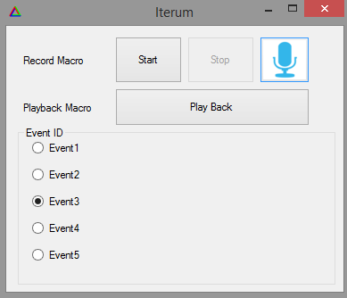

Reconnaissance vocale activée

La reconnaissance vocale adapte sa langue en fonction de la langue du système actuel.

En français, il est possible de rejouer une session d’enregistrement de ses actions en utilisant des mots clés.

Par défaut, les mots clés en français permettant de rejouer une session d’enregistrement sont les suivants :

* Ok Iterum | Playback | ‘number of event’ |
* Ok Iterum | Joue | ‘number of event’ |
* Ok Iterum | Rejoue | ‘number of event’ |
* Ok Iterum | Fait | ‘number of event’ |
* Ok Iterum | Refait | ‘number of event’ |
* Ok Iterum | Replay | ‘number of event’ |

Le ‘number of event’ signifie un chiffre ou un nombre correspondant à l’id de l’Event que l’on souhaite rejouer.

Ainsi, si l’utilisateur a par exemple effectué 5 sessions d’enregistrement de ses actions (event) et qu’il souhaite rejouer la troisième, alors il pourra dire la phrase « Ok Iterum Playback 3 ». De même, s’il souhaite rejouer la cinquième session, il pourra dire la phrase « Ok Iterum Playback 5 » et ainsi de suite.

Le signe « | » dans les mots clés permettant de rejouer une session d’enregistrement de ses actions en utilisant la reconnaissance vocale signifie que l’utilisateur peut insérer n’importe quelles mots qui n’est pas un mot clé à la place du signe « | » sans que cela ne perturbe en théorie la reconnaissance vocale.

Ainsi, la phrase « Ok Iterum Playback l’Event 7 » sera normalement également reconnue car la reconnaissance vocale l’interprètera comme « Ok Iterum | Playback | 7 ».

Pour plus d’information sur la reconnaissance vocale, veuillez-vous reporter à la section traitant spécifiquement à la reconnaissance vocale.

## Eteindre la reconnaissance vocale:

### 4.1-Eteindre la reconnaissance vocale manuellement:

Pour éteindre manuellement la reconnaissance vocale si celle-ci est allumée, il faut tout d’abord désactiver la reconnaissance vocale en appuyant sur l’icône de la reconnaissance vocale :



Reconnaissance vocale activée



Désactivation de la reconnaissance vocale

### 4.2- Eteindre la reconnaissance vocale par reconnaissance vocale:

Il est également possible d’éteindre la reconnaissance vocale en utilisant la reconnaissance vocale. Pour ce faire, il faut que la reconnaissance vocale soit activée :



Reconnaissance vocale activée

La reconnaissance vocale adapte sa langue en fonction de la langue du système actuel.

En français, il est possible d’éteindre la reconnaissance vocale en utilisant des mots clés.

Par défaut, les mots clés en français permettant d’éteindre la reconnaissance vocale sont les suivants :

* Ok Iterum | Sleep |
* Ok Iterum | Mute |

Le signe « | » dans les mots clés permettant d’éteindre la reconnaissance vocale en utilisant la reconnaissance vocale signifie que l’utilisateur peut insérer n’importe quelles mots qui n’est pas un mot clé à la place du signe « | » sans que cela ne perturbe en théorie la reconnaissance vocale.

Ainsi, la phrase « Ok Iterum passe en mode Mute s’il te plait » sera normalement également reconnue car la reconnaissance vocale l’interprètera comme « Ok Iterum | Mute | ».

Pour plus d’information sur la reconnaissance vocale, veuillez-vous reporter à la section traitant spécifiquement à la reconnaissance vocale.

## Fermer l’application:

### 5.1-Fermer l’application manuellement:

Pour fermer l’application Iterum manuellement, il suffit de fermer la fenêtre :



Fermeture de l’application

### 5.2- Fermer l’application par reconnaissance vocale:

Il est également possible de fermer l’application Iterum en utilisant la reconnaissance vocale. Pour ce faire, il faut que la reconnaissance vocale soit activée :



Activation de la reconnaissance vocale



Reconnaissance vocale activée

La reconnaissance vocale adapte sa langue en fonction de la langue du système actuel.

En français, il est possible de fermer l’application Iterum en utilisant des mots clés.

Par défaut, les mots clés en français permettant de fermer l’application Iterum sont les suivants :

* Ok Iterum | Quitter |
* Ok Iterum | Fermer |
* Ok Iterum | Close |
* Ok Iterum | Quit |
* Ok Iterum | Exit |

Le signe « | » dans les mots clés permettant de fermer l’application Iterum en utilisant la reconnaissance vocale signifie que l’utilisateur peut insérer n’importe quelles mots qui n’est pas un mot clé à la place du signe « | » sans que cela ne perturbe en théorie la reconnaissance vocale.

Ainsi, la phrase « Ok Iterum il est temps de Fermer l’application s’il te plait » sera normalement également reconnue car la reconnaissance vocale l’interprètera comme « Ok Iterum | Fermer | ».

Pour plus d’information sur la reconnaissance vocale, veuillez-vous reporter à la section traitant spécifiquement à la reconnaissance vocale.

## Fonctionnement de la reconnaissance vocale:

Pour utiliser la reconnaissance vocale dans l’application, il faut tout d’abord activer la reconnaissance vocale en appuyant sur l’icône de la reconnaissance vocale :



Activation de la reconnaissance vocale



Reconnaissance vocale activée

La reconnaissance vocale adapte sa langue en fonction de la langue du système actuel.

Ainsi, si votre système actuel est dans la langue française, alors la reconnaissance vocale s’effectuera avec une grammaire française. De même, si votre système actuel est dans la langue anglaise, alors la reconnaissance vocale s’effectuera avec une grammaire anglaise.

Ainsi, une fois que la reconnaissance vocale est activée, il est possible de contrôler l’application Iterum à la voix.

### 6.1-Start Record par reconnaissance vocale:

Il est également possible de commencer une session d’enregistrement de ses actions en utilisant la reconnaissance vocale. Pour ce faire, il faut tout d’abord activer la reconnaissance vocale en appuyant sur l’icône de la reconnaissance vocale :



Activation de la reconnaissance vocale



Reconnaissance vocale activée

La reconnaissance vocale adapte sa langue en fonction de la langue du système actuel.

En français, il est possible de commencer une session d’enregistrement de ses actions en utilisant des mots clés.

Par défaut, les mots clés en français permettant de commencer une session d’enregistrement sont les suivants :

* Ok Iterum | Start |
* Ok Iterum | Begin |
* Ok Iterum | Commence |

Le signe « | » dans les mots clés permettant de commencer une session d’enregistrement de ses actions en utilisant la reconnaissance vocale signifie que l’utilisateur peut insérer n’importe quelles mots qui n’est pas un mot clé à la place du signe « | » sans que cela ne perturbe en théorie la reconnaissance vocale.

Ainsi, la phrase « Ok Iterum tu peux faire Start s’il te plait » sera normalement également reconnue car la reconnaissance vocale l’interprètera comme « Ok Iterum | Start | ».

### 6.2-Stop Record par reconnaissance vocale:

Il est également possible de mettre fin à une session d’enregistrement de ses actions en utilisant la reconnaissance vocale. Pour ce faire, il faut tout d’abord activer la reconnaissance vocale en appuyant sur l’icône de la reconnaissance vocale :



Activation de la reconnaissance vocale



Reconnaissance vocale activée

La reconnaissance vocale adapte sa langue en fonction de la langue du système actuel.

En français, il est possible de stopper une session d’enregistrement de ses actions en utilisant des mots clés.

Par défaut, les mots clés en français permettant de mettre un terme à une session d’enregistrement sont les suivants :

* Ok Iterum | Stop |
* Ok Iterum | Arret |
* Ok Iterum | Fin |

Le signe « | » dans les mots clés permettant de finir une session d’enregistrement de ses actions en utilisant la reconnaissance vocale signifie que l’utilisateur peut insérer n’importe quelles mots qui n’est pas un mot clé à la place du signe « | » sans que cela ne perturbe en théorie la reconnaissance vocale.

Ainsi, la phrase « Ok Iterum met Fin à la session s’il te plait » sera normalement également reconnue car la reconnaissance vocale l’interprètera comme « Ok Iterum | Fin | ».

### 6.3-Playback Record par reconnaissance vocale:

Il est également possible de rejouer une session d’enregistrement de ses actions en utilisant la reconnaissance vocale. Pour ce faire, il faut tout d’abord activer la reconnaissance vocale en appuyant sur l’icône de la reconnaissance vocale :



Activation de la reconnaissance vocale



Reconnaissance vocale activée

La reconnaissance vocale adapte sa langue en fonction de la langue du système actuel.

En français, il est possible de rejouer une session d’enregistrement de ses actions en utilisant des mots clés.

Par défaut, les mots clés en français permettant de rejouer une session d’enregistrement sont les suivants :

* Ok Iterum | Playback | ‘number of event’ |
* Ok Iterum | Joue | ‘number of event’ |
* Ok Iterum | Rejoue | ‘number of event’ |
* Ok Iterum | Fait | ‘number of event’ |
* Ok Iterum | Refait | ‘number of event’ |
* Ok Iterum | Replay | ‘number of event’ |

Le ‘number of event’ signifie un chiffre ou un nombre correspondant à l’id de l’Event que l’on souhaite rejouer.

Ainsi, si l’utilisateur a par exemple effectué 5 sessions d’enregistrement de ses actions (event) et qu’il souhaite rejouer la troisième, alors il pourra dire la phrase « Ok Iterum Playback 3 ». De même, s’il souhaite rejouer la cinquième session, il pourra dire la phrase « Ok Iterum Playback 5 » et ainsi de suite.

Le signe « | » dans les mots clés permettant de rejouer une session d’enregistrement de ses actions en utilisant la reconnaissance vocale signifie que l’utilisateur peut insérer n’importe quelles mots qui n’est pas un mot clé à la place du signe « | » sans que cela ne perturbe en théorie la reconnaissance vocale.

Ainsi, la phrase « Ok Iterum Playback l’Event 7 » sera normalement également reconnue car la reconnaissance vocale l’interprètera comme « Ok Iterum | Playback | 7 ».

### 6.4- Eteindre la reconnaissance vocale par reconnaissance vocale:

Il est également possible d’éteindre la reconnaissance vocale en utilisant la reconnaissance vocale. Pour ce faire, il faut que la reconnaissance vocale soit activée :



Reconnaissance vocale activée

La reconnaissance vocale adapte sa langue en fonction de la langue du système actuel.

En français, il est possible d’éteindre la reconnaissance vocale en utilisant des mots clés.

Par défaut, les mots clés en français permettant d’éteindre la reconnaissance vocale sont les suivants :

* Ok Iterum | Sleep |
* Ok Iterum | Mute |

Le signe « | » dans les mots clés permettant d’éteindre la reconnaissance vocale en utilisant la reconnaissance vocale signifie que l’utilisateur peut insérer n’importe quelles mots qui n’est pas un mot clé à la place du signe « | » sans que cela ne perturbe en théorie la reconnaissance vocale.

Ainsi, la phrase « Ok Iterum passe en mode Mute s’il te plait » sera normalement également reconnue car la reconnaissance vocale l’interprètera comme « Ok Iterum | Mute | ».

### 6.5- Fermer l’application par reconnaissance vocale:

Il est également possible de fermer l’application Iterum en utilisant la reconnaissance vocale. Pour ce faire, il faut que la reconnaissance vocale soit activée :



Activation de la reconnaissance vocale



Reconnaissance vocale activée

La reconnaissance vocale adapte sa langue en fonction de la langue du système actuel.

En français, il est possible de fermer l’application Iterum en utilisant des mots clés.

Par défaut, les mots clés en français permettant de fermer l’application Iterum sont les suivants :

* Ok Iterum | Quitter |
* Ok Iterum | Fermer |
* Ok Iterum | Close |
* Ok Iterum | Quit |
* Ok Iterum | Exit |

Le signe « | » dans les mots clés permettant de fermer l’application Iterum en utilisant la reconnaissance vocale signifie que l’utilisateur peut insérer n’importe quelles mots qui n’est pas un mot clé à la place du signe « | » sans que cela ne perturbe en théorie la reconnaissance vocale.

Ainsi, la phrase « Ok Iterum il est temps de Fermer l’application s’il te plait » sera normalement également reconnue car la reconnaissance vocale l’interprètera comme « Ok Iterum | Fermer | ».